Scholing voor RVP locatie kennis eigenaren 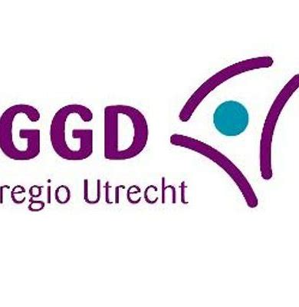
Doel: verbreden van lokale kennis en tools over vaccinatiegraad RVP
Deelnemers: jeugdartsen en artsen Maatschappij en gezondheid
Datum: 26 aug 2019
Trainers: Dorothy Lie, arts maatschappij en gezondheid
Eltjo Boon, jeugdarts KNMG / AIOS 2e fase arts M&G
Plaats: algemene vergaderkamer, GGDRU, de Dreef 5, 3706 BR Zeist

Programma:
09.00-09.15: Doel en taakomschrijving kenniseigenaren
RVP kennis uitbreiden naar lokale JGZ teams
09.15-09.45 Vaccinatiegraadcijfers en prevalentie infectieziekten

09.45-1030 Beleid GGD RU t.a.v. verhogen vaccinatiegraad
Bespreking vaccinatiekoffer en rol lokale JGZ team

10.30-10.45 pauze

1045 -1115 Vaccinatiegesprekken : waarom weigeren ouders?
Wat zijn de ervaringen vanuit de lokale JGZ teams ( evaluatie)
‘
11.15-11.45 Huidige vaccinatiepraktijk en voorkomen van vaccinatiefouten

1145-1215 Toekomstige ontwikkelingen in het RVP

12.15-13.00 lunch

Accreditatie wordt aangevraagd bij de ABSG

